ОБЪЕКТЫ НЕДВИЖИМОСТИ
Нидерланды

В подборку входят:
1. St.-Ludgerusstraat 365-367, Utrecht — € 575.000
2. Buys Ballotstraat 11 bs, Utrecht — € 845.000
3. Groene Hilledijk 173-175, Rotterdam — € 2.825.000

Данные по объектам приведены по публикациям funda in business по состоянию на 03.08.2026

St.-Ludgerusstraat 365-367, Utrecht
3553 CX • Район Zuilen (Elinkwijk) • Провинция Утрехт
Цена | € 575.000 k.k.
Доход от аренды | € 36.000 в год — только верхняя квартира 367; первый этаж передаётся свободным
Доходность (BAR) | ≈ 6,3 % от текущей аренды; при сдаче первого этажа доход вырастет
Общая площадь | ≈ 157 м² (365 — ≈ 61 м², 367 — ≈ 96 м²), объём ≈ 557 м³
Цена за м² | ≈ € 3.662/м²
Площадь участка | 84 м² (собственная земля)
Тип объекта | инвестиционный: жилой дом 1920 года из двух самостоятельных квартир (бывший магазин с жильём)
Год постройки | 1920
Энергетический класс | 365 — D, 367 — E
Право на землю | собственная земля (eigen grond)
Планировка | 6 спален, 2 санузла, отдельный туалет, две кухни, крыша-терраса у верхней квартиры
Парковка | свободная бесплатная парковка на улице
Арендаторы | 4 жильца в квартире 367, договор на неопределённый срок; квартира 365 свободна
Передача | по согласованию; продавец сохраняет право выбора покупателя (recht van gunning)
Ссылка | https://www.fundainbusiness.nl/en/belegging/utrecht/object-44421368-st-ludgerusstraat-365-367/

О ГОРОДЕ И РАЙОНЕ
📍 Utrecht — район Zuilen (Elinkwijk)
Утрехт (Utrecht) — четвёртый по величине город Нидерландов и административный центр одноимённой провинции; население муниципалитета — около 378.100 человек (на 1 января 2026 года). Город расположен в географическом центре страны, здесь сходятся федеральные трассы A2, A12, A27 и A28, а вокзал Utrecht Centraal — крупнейший железнодорожный узел Нидерландов. Утрехт — крупный студенческий центр: Утрехтский университет и университет прикладных наук формируют устойчивый спрос на арендное жильё.
Объект расположен в Зёйлене (Zuilen) на северо-западе города — характерном жилом районе застройки 1920-х годов, выросшем вокруг бывших заводов Werkspoor и Demka. Рядом парк Julianapark, местные кафе и магазины, в пешей доступности — остановки автобуса (менее 500 м). Железнодорожная станция Zuilen находится примерно в 1 км, до Utrecht Centraal — около 10 минут на велосипеде, выезды на автомагистрали — в 1,5–2 км. Парковка на улице бесплатная и свободная.
ОПИСАНИЕ ОБЪЕКТА
Небольшой инвестиционный объект в жилом районе Утрехта: угловое здание 1920 года постройки, изначально магазин молочника с жильём наверху, сегодня полностью используемое как жильё. Дом состоит из двух самостоятельных квартир — 365 на первом этаже (≈ 61 м²) и 367 на верхних этажах (≈ 96 м²) — с раздельными коммуникациями, кухнями и санузлами.
Квартира 367 сдаётся четверым жильцам по договору на неопределённый срок и приносит около € 2.160 в месяц, то есть € 36.000 в год. Квартира 365 передаётся свободной от аренды — покупатель может сдать её самостоятельно, использовать сам или объединить с верхней частью.
Объект более тридцати лет сдавался как инвестиционный, арендаторы — студенты и молодые специалисты. Уровень отделки функциональный: почти сплошное двойное остекление, два отдельных газовых котла (в собственности), естественная вентиляция; у верхней квартиры есть крыша-терраса.
ПЛАНИРОВКА
• Квартира 365 (первый этаж): ≈ 61 м², передаётся свободной от аренды
• Квартира 367 (верхние этажи): ≈ 96 м², сдана четверым жильцам
• Всего 6 спален, 2 санузла и отдельный туалет
• Две кухни с кухонными блоками и бытовой техникой
• Крыша-терраса при верхней квартире
• Объём здания: ≈ 557 м³
ТЕХНИЧЕСКИЕ ХАРАКТЕРИСТИКИ
• Год постройки: 1920, кирпичное угловое здание
• Почти полностью двойное остекление
• Два отдельных газовых котла (CV-combi), находятся в собственности
• Вентиляция естественная
• Раздельные подключения коммуникаций у обеих квартир
• Энергетические сертификаты: квартира 365 — класс D, квартира 367 — класс E
• Уровень отделки функциональный; данных о капитальных ремонтах в листинге нет
АРЕНДА И ДОХОДНОСТЬ
• Текущий доход: € 36.000 в год — арендная плата квартиры 367 (≈ € 2.160 в месяц)
• Арендаторы: 4 жильца, покомнатная сдача, договор на неопределённый срок
• Валовая доходность к запрашиваемой цене по текущему доходу: ≈ 6,3 %
• Квартира 365 передаётся свободной — доход по ней в расчёт не входит
• История аренды: объект сдаётся как инвестиционный более 30 лет
• Наличие разрешения на покомнатную сдачу (omzettingsvergunning) в листинге не подтверждено — проверяется в муниципалитете
УЧАСТОК И КАДАСТР
• Площадь участка: 84 м² собственной земли
• Кадастровые данные: муниципалитет Utrecht, секция C, номер 2428, площадь 84 м²
• Обе квартиры пригодны к полностью самостоятельному использованию
• Разделение на квартирные права (splitsing) в листинге не подтверждено — уточняется по документам
• Объединение собственников (VvE) не упоминается
РАСПОЛОЖЕНИЕ И ДОСТУПНОСТЬ
• Район Zuilen (Elinkwijk) на северо-западе Утрехта
• Парк Julianapark, кафе и магазины — в пешей доступности
• Автобусные остановки — менее 500 м
• Ж/д станция Zuilen — около 1 км, Utrecht Centraal — ≈ 10 минут на велосипеде
• Трамвайные остановки — 2–3 км, выезды на автомагистрали — 1,5–2 км
• Свободная бесплатная парковка на улице
ОСОБЕННОСТИ И СТАТУС
• Продаётся частично в арендованном состоянии: 367 — с арендаторами, 365 — свободна
• Позиционируется как объект для сдачи студентам, в том числе собственным детям-студентам
• Передача: по согласованию
• Продавец сохраняет право выбора покупателя (recht van gunning)
• Применяются профессиональные условия NVM; информация в листинге носит общий характер
• Брокеры: Uppelschoten Real Estate B.V., тел. 085-0605055; Willems & Steinvoort Makelaars, тел. 030-2880600

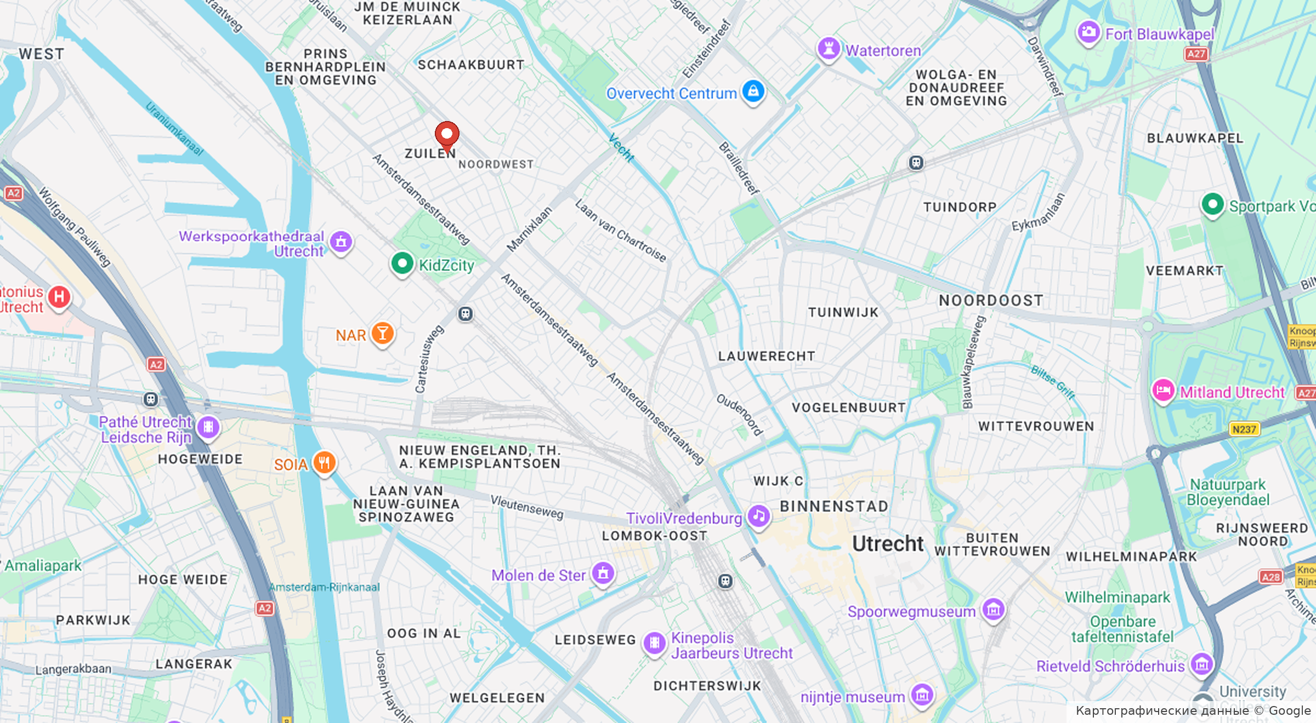

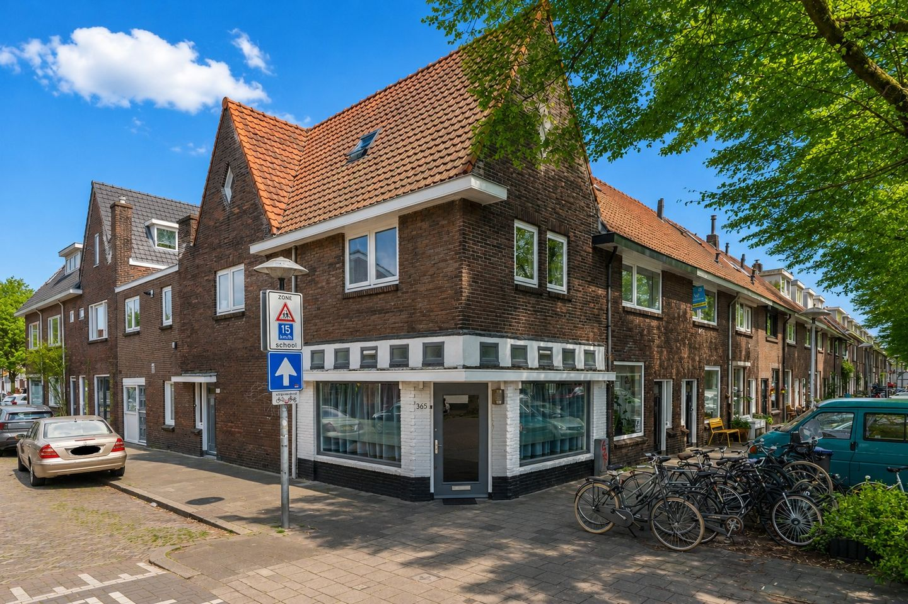

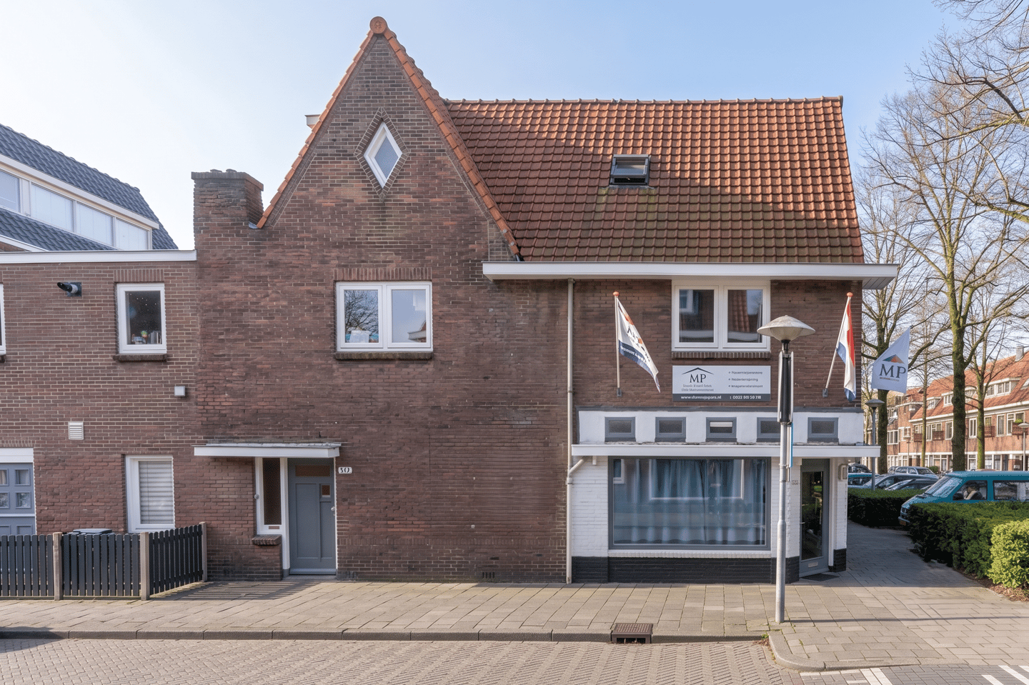

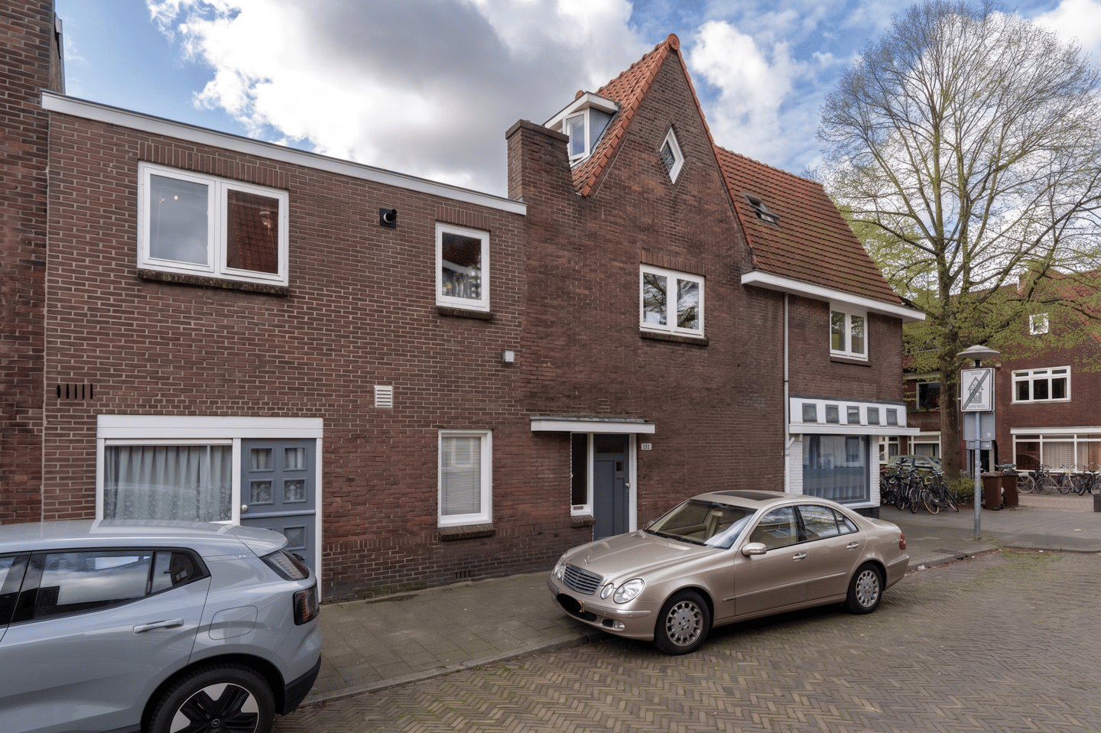

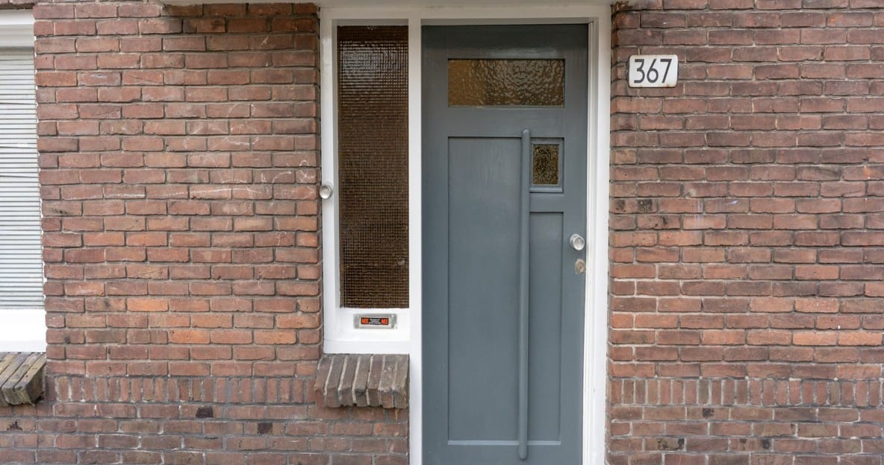

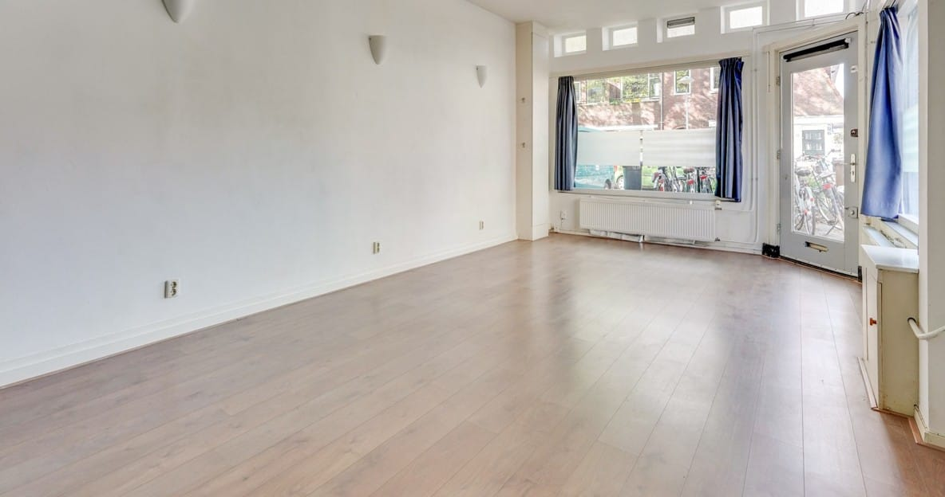

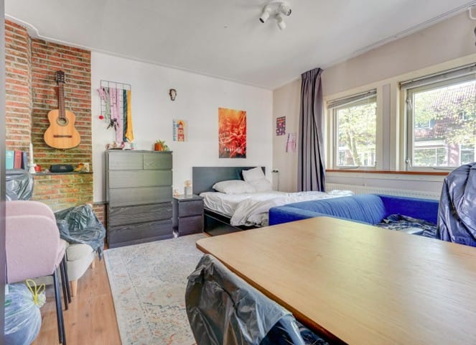

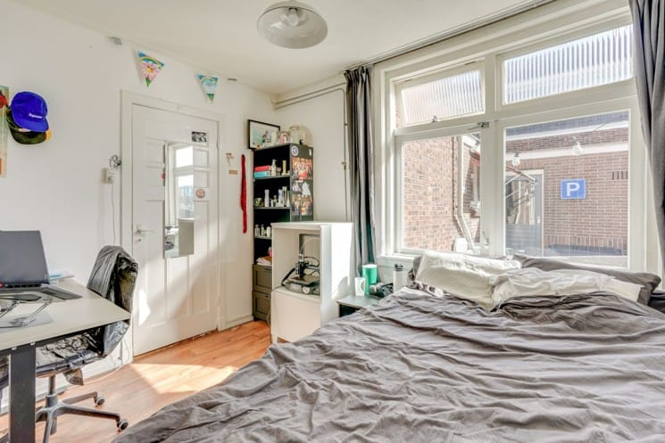

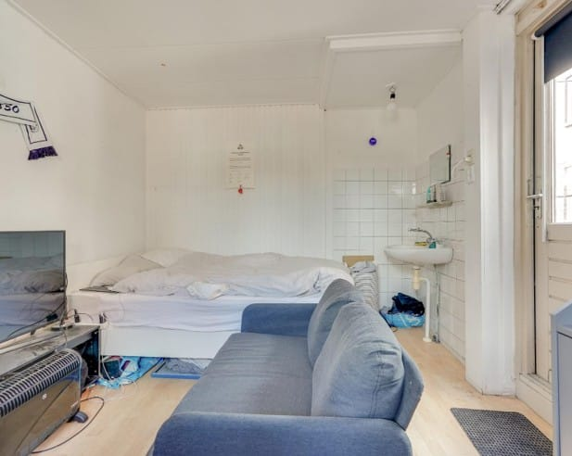

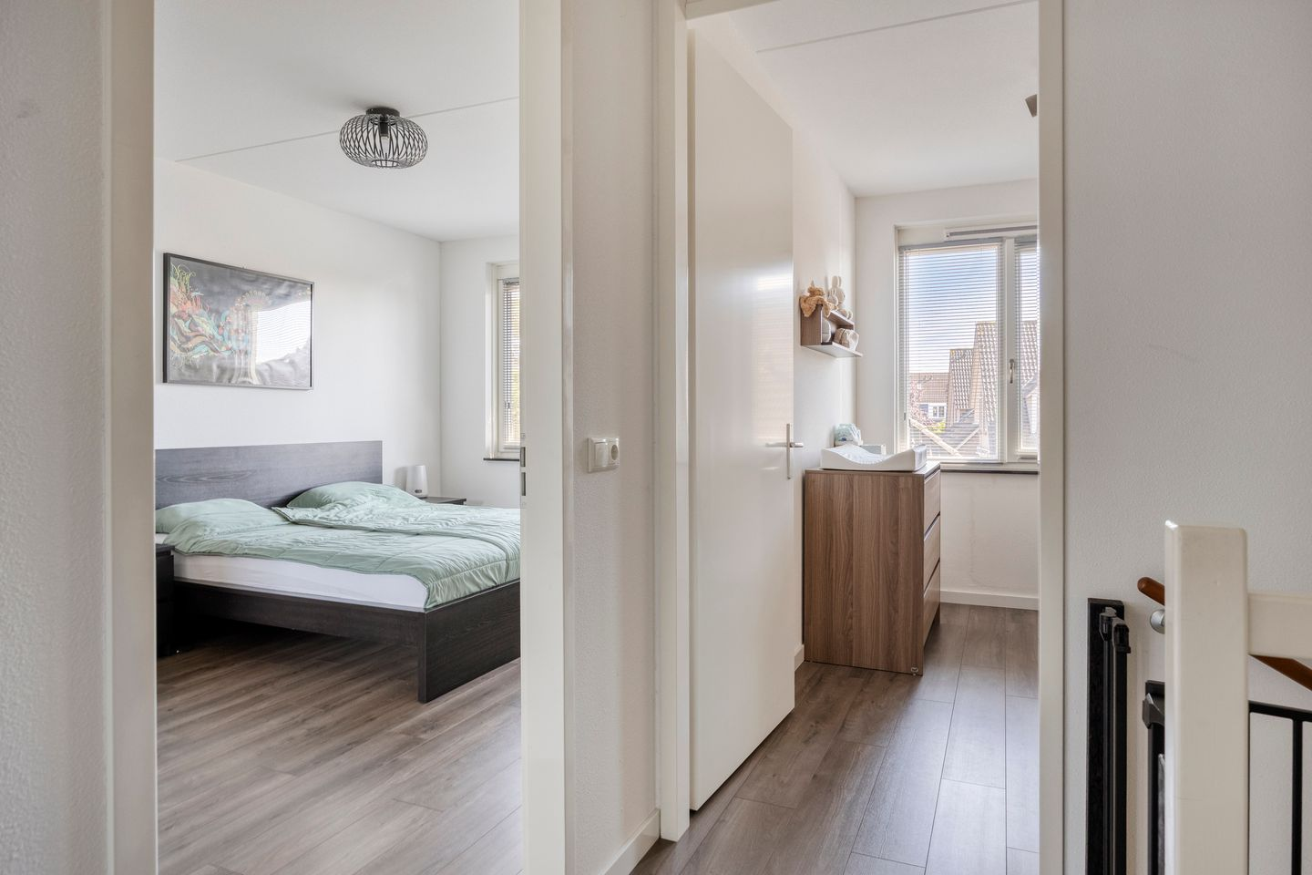

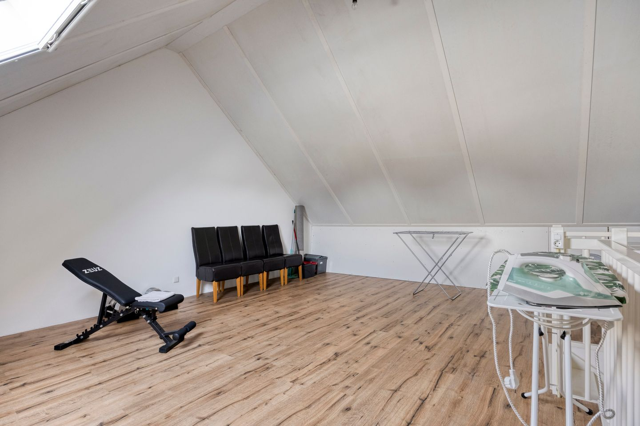

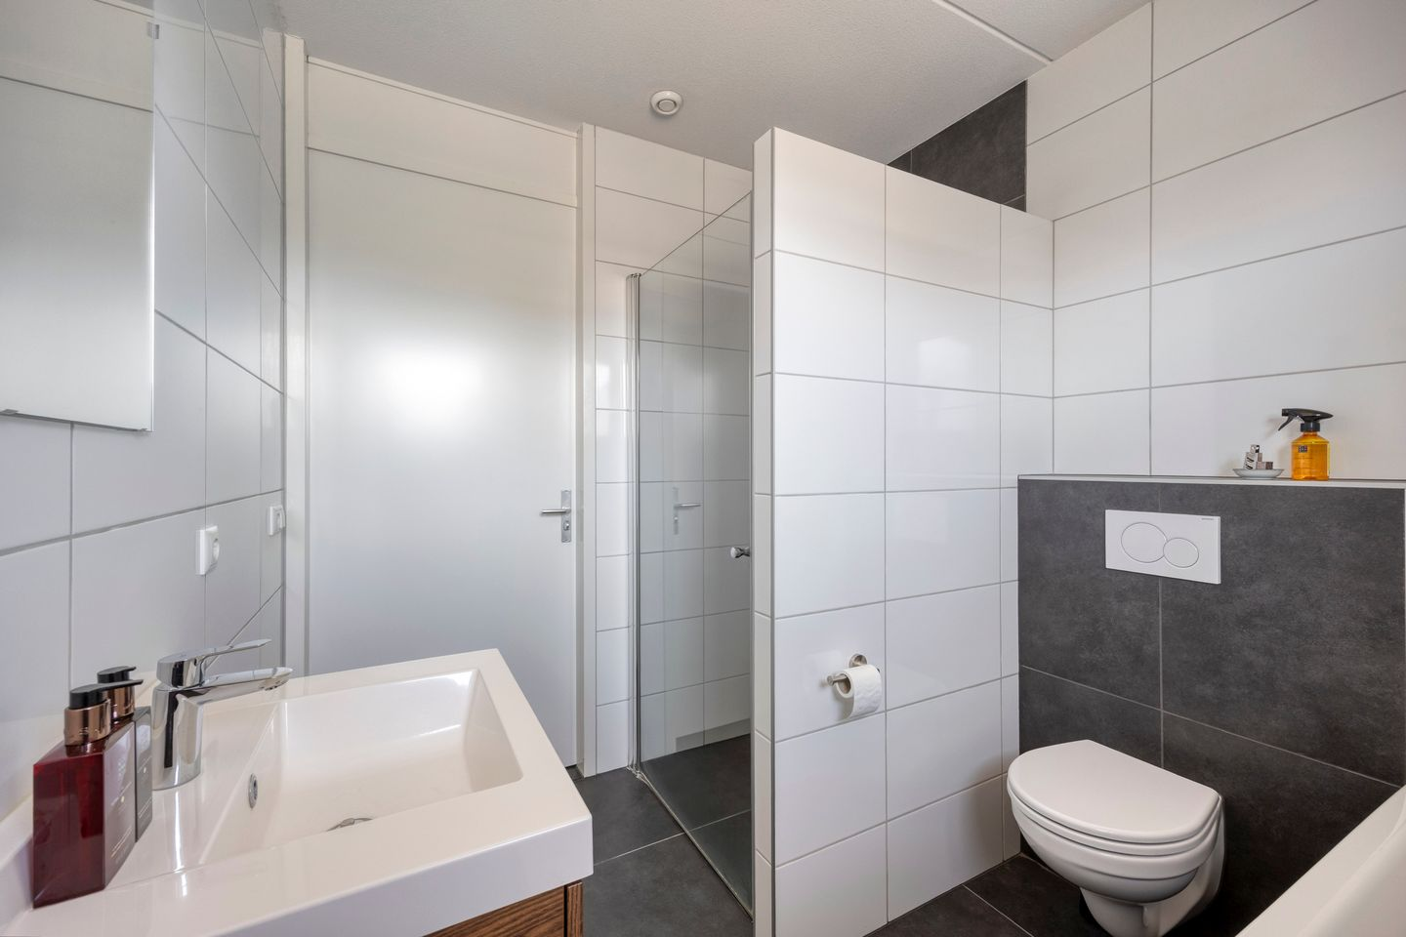

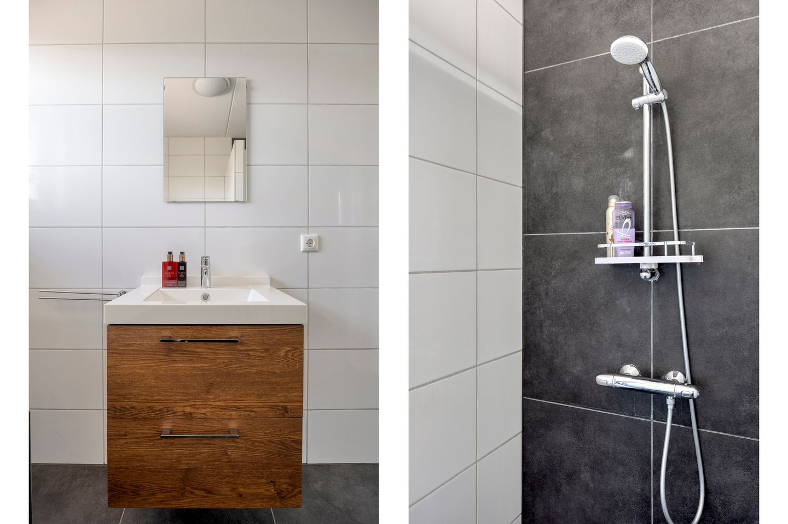

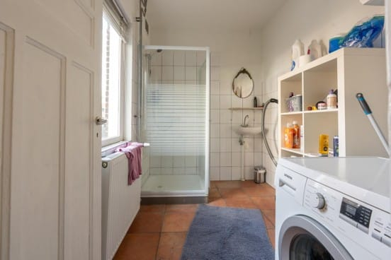

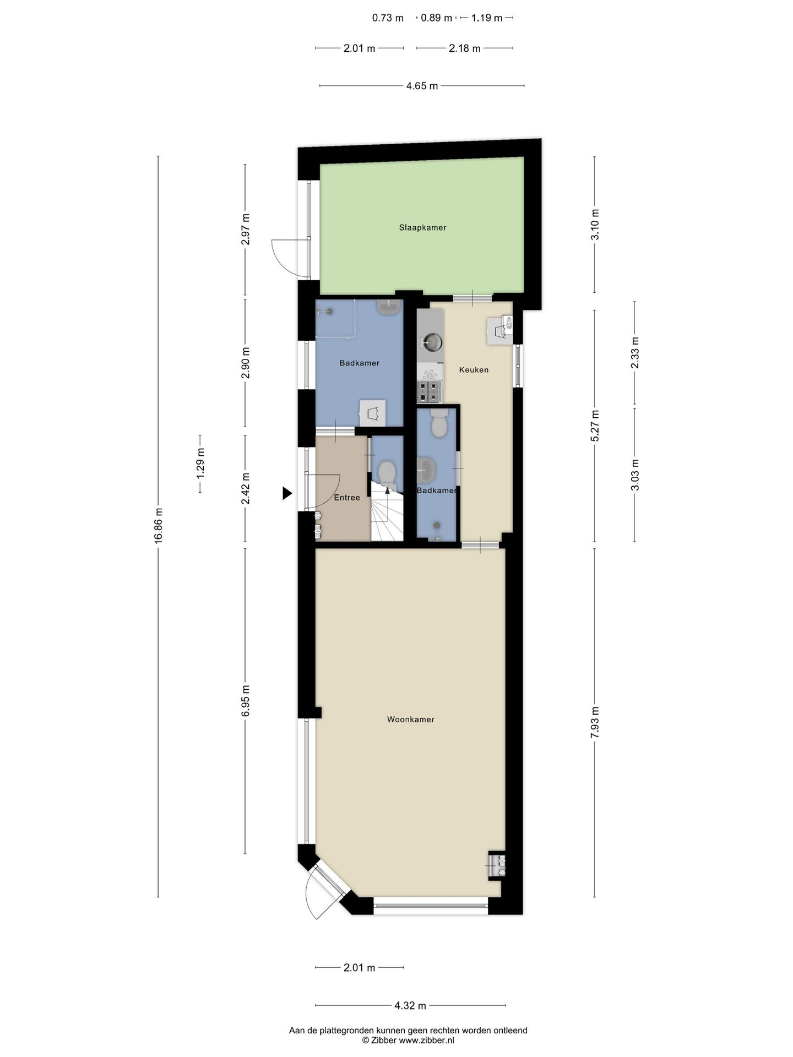

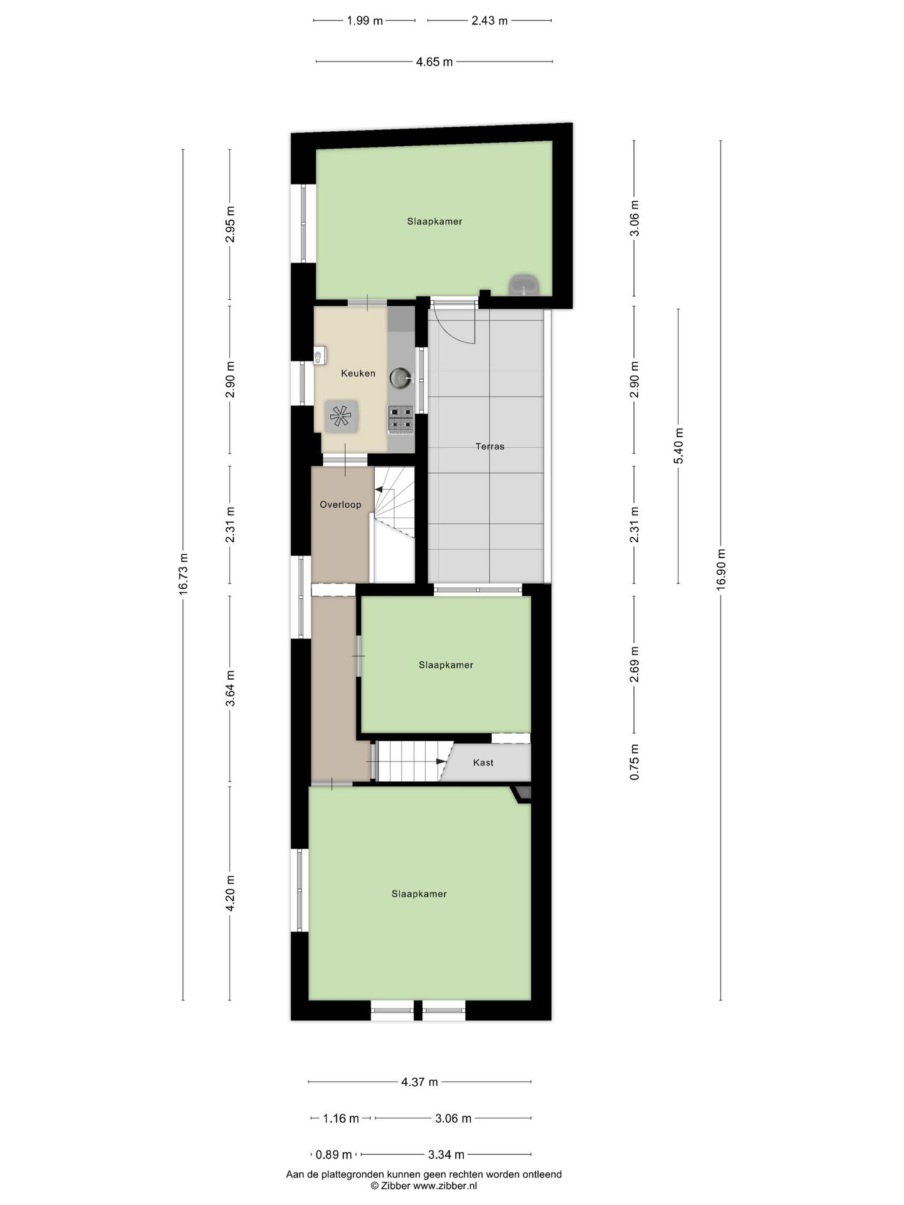

Buys Ballotstraat 11 bs, Utrecht
3572 ZP • Район Zeeheldenbuurt • Провинция Утрехт
Цена | € 845.000 k.k.
Доход от аренды | € 49.198,32 в год (по состоянию на 01-07-2026)
Доходность (BAR) | ≈ 5,8 % годовых от запрашиваемой цены
Общая площадь | ≈ 166 м² GBO — четыре жилые единицы
Цена за м² | ≈ € 5.090/м²
Тип объекта | инвестиционный: жилой дом 1890 года, четыре сданные единицы
Год постройки | 1890
Энергетический класс | D
Право на землю | полная собственность (volledig eigendom)
Объединение собственников | VvE Buys Ballotstraat 11/11bis; взнос € 637,50 в год (страхование здания)
Назначение | омгевингсплан Утрехта: одно домохозяйство либо покомнатная сдача не более 6 человек
Парковка | на улице, в общественном пространстве
Арендаторы | 4 арендатора, договоры на неопределённый срок, заполняемость 100 %
Передача | сразу; передача в состоянии «as is», задаток 10 % в течение 14 дней
Ссылка | https://www.fundainbusiness.nl/en/belegging/utrecht/object-44464482-buys-ballotstraat-11-bs/

О ГОРОДЕ И РАЙОНЕ
📍 Utrecht — Zeeheldenbuurt
Утрехт (Utrecht) — четвёртый по величине город Нидерландов, административный центр одноимённой провинции; население муниципалитета — около 378.100 человек (на 1 января 2026 года). Город расположен в географическом центре страны и является ключевым транспортным узлом: федеральные трассы A2, A12, A27 и A28, а также крупнейший в стране железнодорожный узел Utrecht Centraal. Университет и высшие школы обеспечивают постоянный спрос на арендное жильё.
Объект находится в Зехелденбюрт (Zeeheldenbuurt) — жилом квартале рубежа XIX–XX веков к северо-востоку от исторического центра, рядом с Виттевроувен. Район застроен характерными городскими домами, в шаговой доступности магазины, кафе и зоны отдыха. До центрального вокзала — короткая поездка на велосипеде, рядом несколько автобусных маршрутов; на автомобиле быстро достижимы A2, A12 и A27. Парковка — в общественном пространстве улицы.
ОПИСАНИЕ ОБЪЕКТА
Городской дом 1890 года постройки в жилом квартале Утрехта, разделённый на четыре самостоятельные жилые единицы общей площадью около 166 м². Объект продаётся целиком и полностью сдан: все четыре единицы заняты, договоры заключены на неопределённый срок.
Инвестиционная логика проста: сразу работающий арендный поток, распределённый между четырьмя нанимателями, и локация с устойчивым спросом на жильё. Диверсификация внутри одного объекта снижает чувствительность дохода к смене отдельного арендатора.
Здание входит в объединение собственников VvE Buys Ballotstraat 11/11bis, действующее по типовому регламенту 1992 года; годовой взнос составляет € 637,50 и покрывает страхование здания. Продавец указывает, что средства на необходимые работы в фонде доступны сразу. Передача происходит в текущем техническом, юридическом и экологическом состоянии, без гарантий продавца.
ПЛАНИРОВКА
• Единица 1 (второй этаж): ≈ 27,50 м²
• Единица 2 (второй этаж): ≈ 32,00 м²
• Единица 3 (третий этаж): ≈ 58,50 м²
• Единица 4 (четвёртый этаж): ≈ 47,90 м²
• Общая площадь по GBO: ≈ 166 м²
• Все единицы используются самостоятельно, поэтажные планы приложены к листингу
ТЕХНИЧЕСКИЕ ХАРАКТЕРИСТИКИ
• Год постройки: 1890, кирпичный городской дом
• Энергетический сертификат: класс D
• Сохранены элементы исторической отделки — лепные потолочные розетки, профилированные карнизы
• Состав инженерных систем, состояние кровли и остекления в листинге не раскрыты — уточняются при осмотре
• Фонд объединения собственников располагает средствами на необходимые работы
• Передача в состоянии «as is»: техническое, конструктивное, юридическое и экологическое состояние принимает покупатель
АРЕНДА И ДОХОДНОСТЬ
• Арендаторов: 4, заполняемость 100 %
• Текущий доход: € 49.198,32 в год по состоянию на 01-07-2026
• В инвестиционном меморандуме дополнительно указан совокупный доход € 58.078,32 — состав показателя уточняется у брокера
• Валовая начальная доходность к запрашиваемой цене: ≈ 5,8 %
• Договоры аренды заключены на неопределённый срок
• Расходы объединения собственников: € 637,50 в год
• Заявленные преимущества: немедленный арендный доход, распределение риска между четырьмя нанимателями и сильная локация
УЧАСТОК, КАДАСТР И НАЗНАЧЕНИЕ
• Кадастровые данные: муниципалитет Abstede, секция C, номер 8227 A2
• Вещное право: полная собственность (volledig eigendom); право застройки (erfpacht) не применяется
• Объединение собственников: VvE Buys Ballotstraat 11/11bis, типовой регламент 1992 года
• Назначение по омгевингсплану Утрехта (справка от 04-05-2026): размещение одного домохозяйства либо покомнатная сдача не более чем шести лицам
• Площадь участка в листинге не указана
РАСПОЛОЖЕНИЕ И ДОСТУПНОСТЬ
• Zeeheldenbuurt — жилой квартал в северо-восточной части Утрехта
• Смешанная городская среда: магазины, кафе и зоны отдыха рядом
• Несколько автобусных маршрутов в непосредственной близости
• Utrecht Centraal — короткая поездка на велосипеде
• Автомобильная доступность: федеральные трассы A2, A12 и A27
• Парковка — в общественном пространстве улицы
ОСОБЕННОСТИ И СТАТУС
• Объект полностью сдан, доход поступает с даты передачи
• Передача: сразу (beschikbaar direct)
• Договор купли-продажи — типовая форма NVM с оговоркой о передаче «as is»
• Задаток: 10 % от цены покупки в течение 14 дней после подписания договора
• Продавец сохраняет право выбора покупателя; сделка считается заключённой только после подписания договора
• Брокер: Brecheisen Bedrijfsmakelaars, тел. 030-2331116

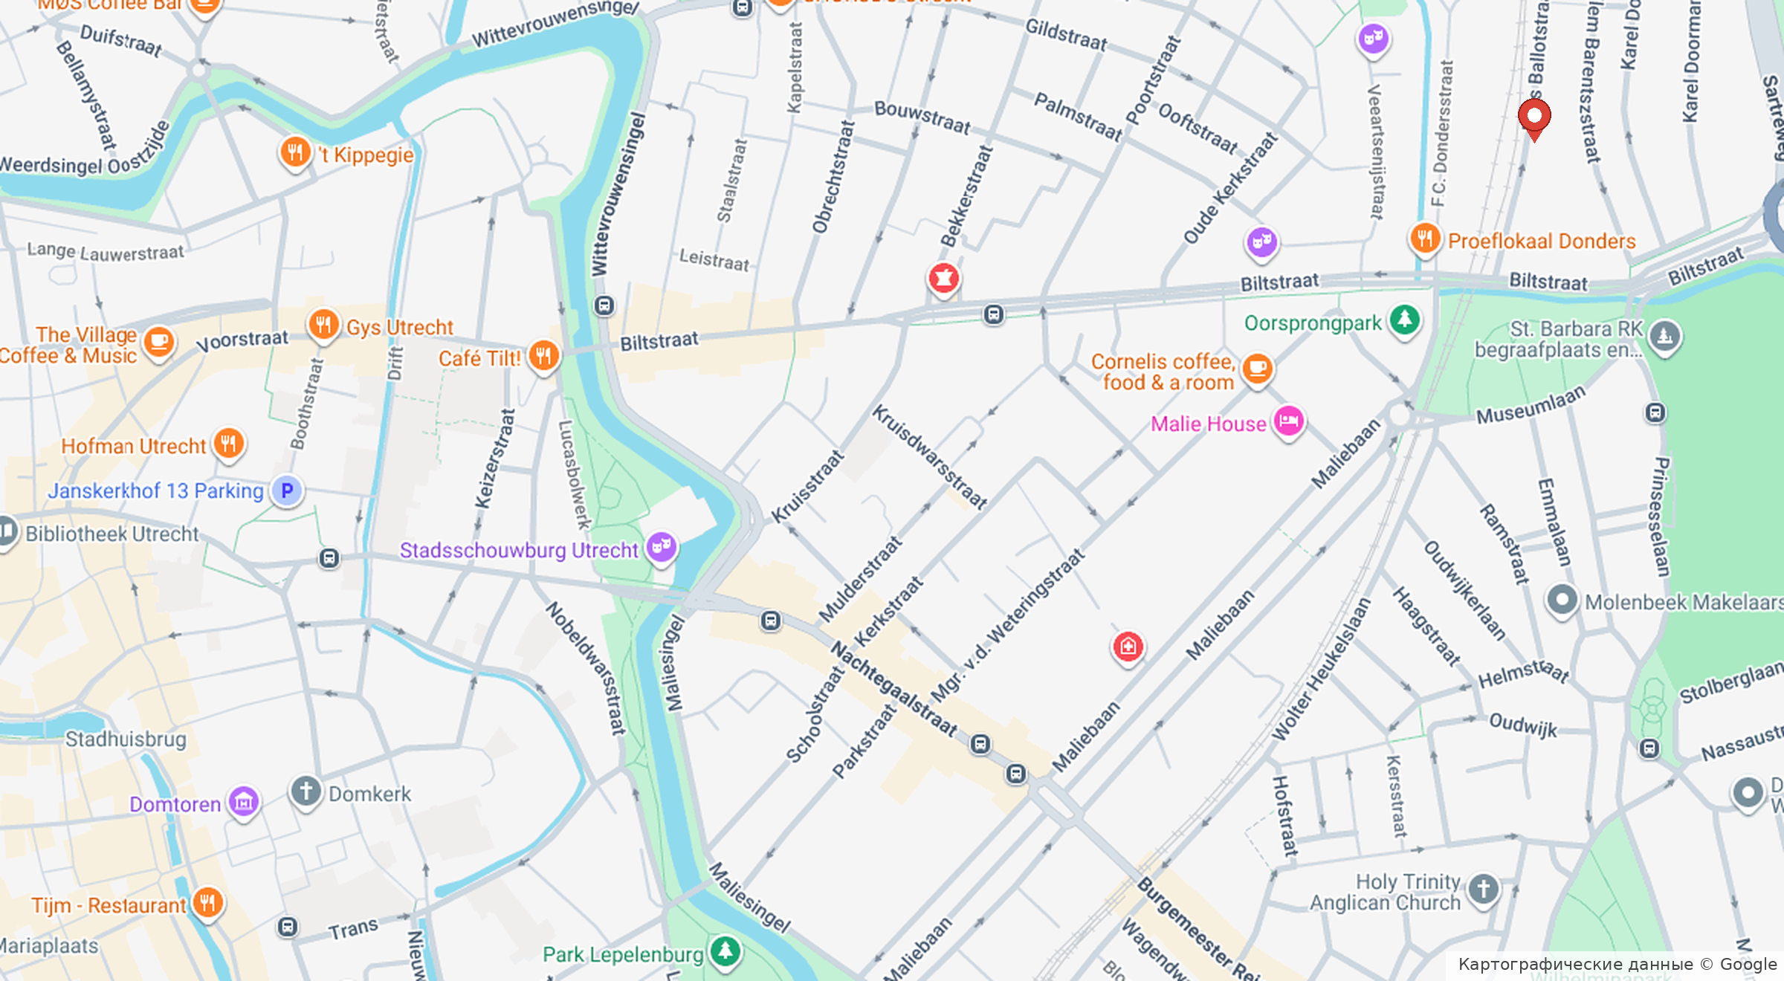

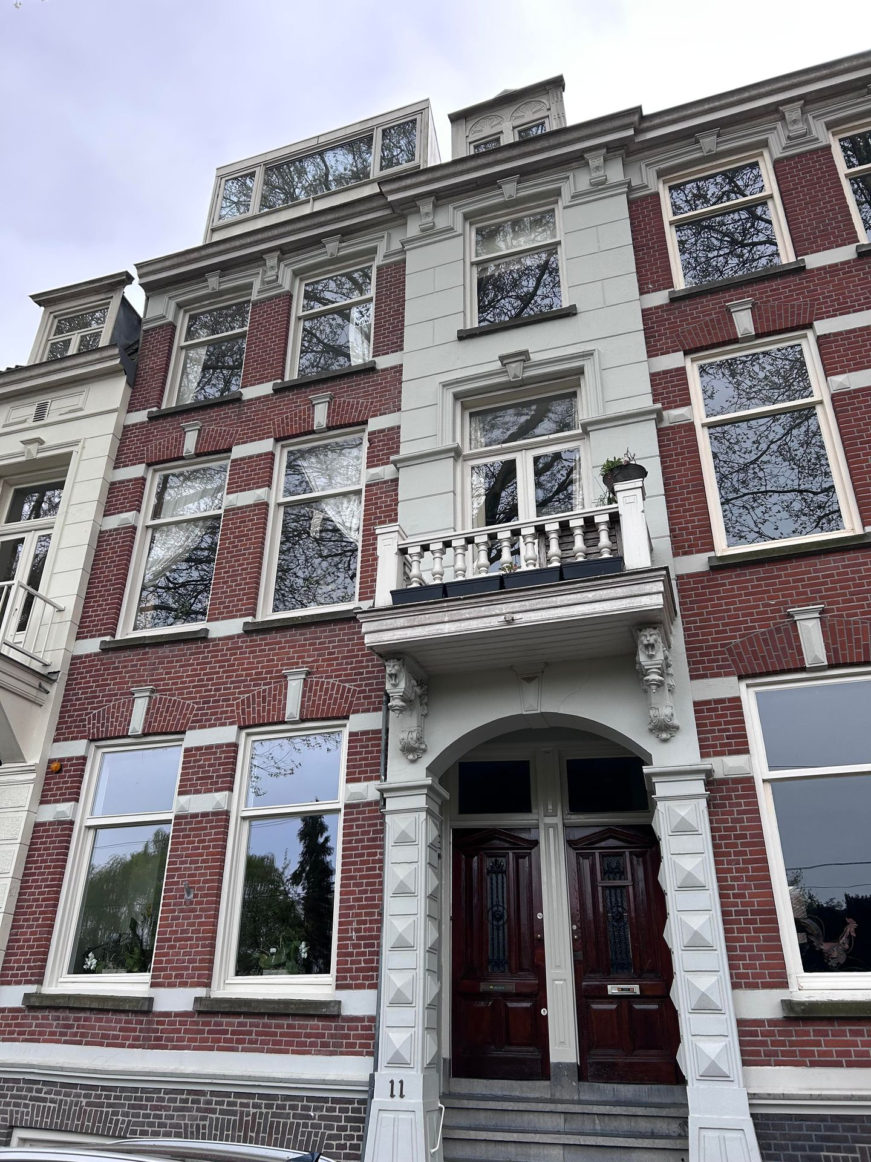

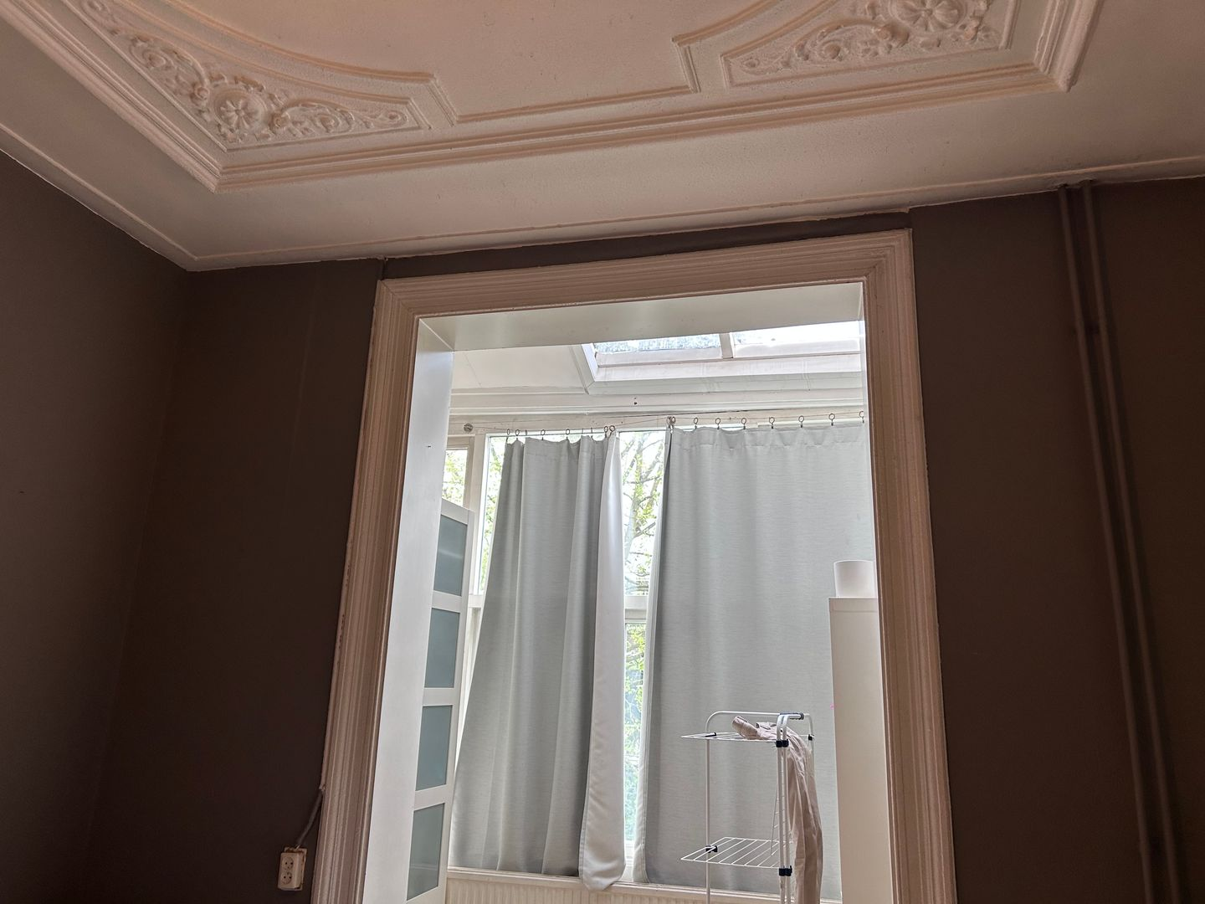

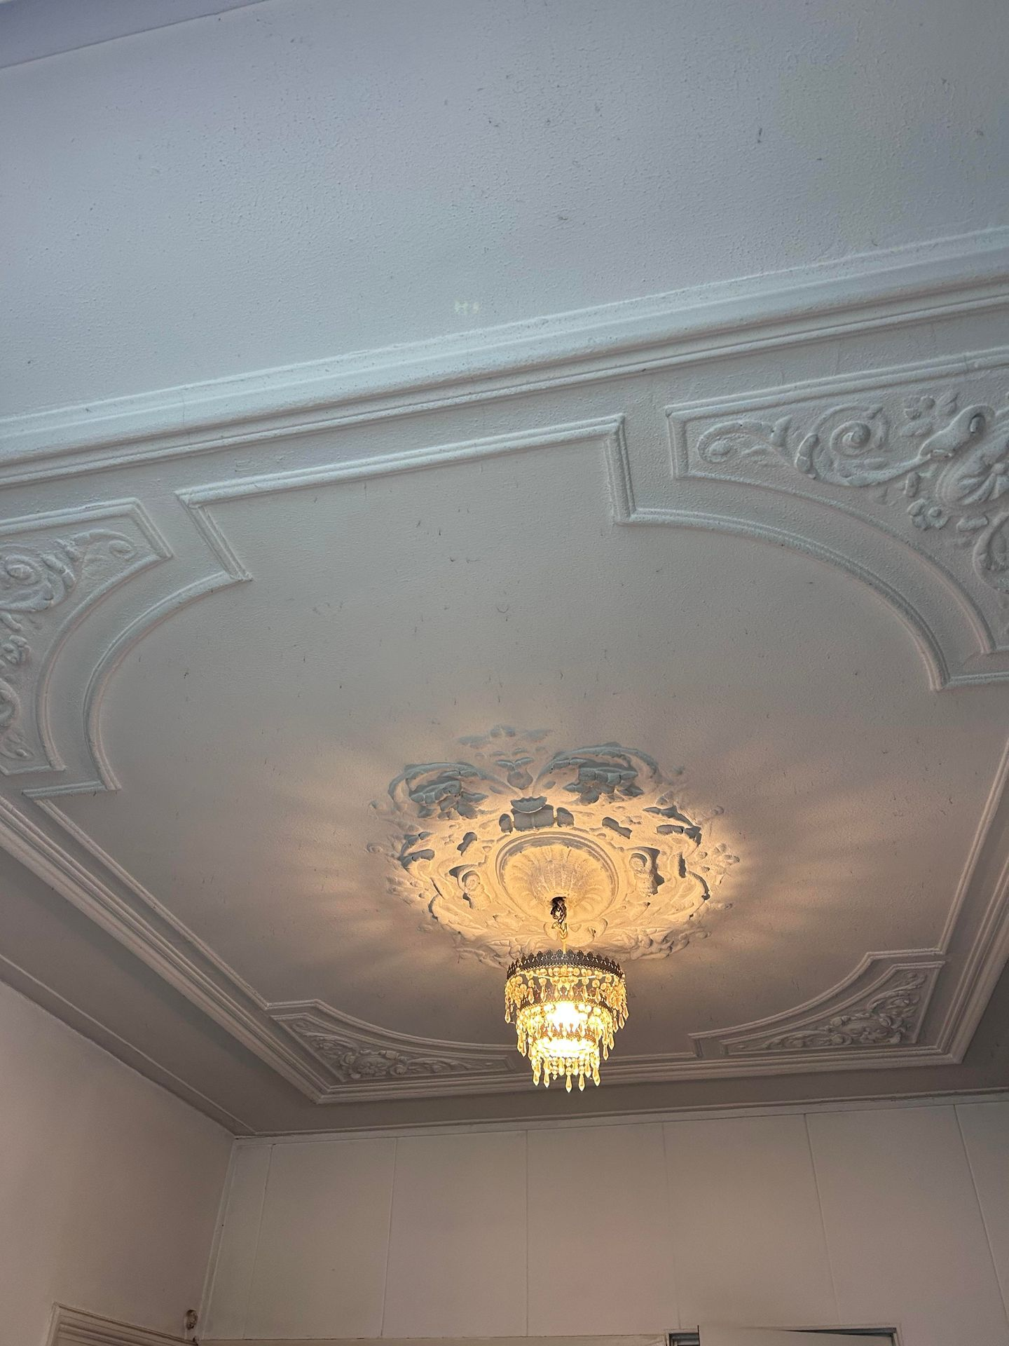

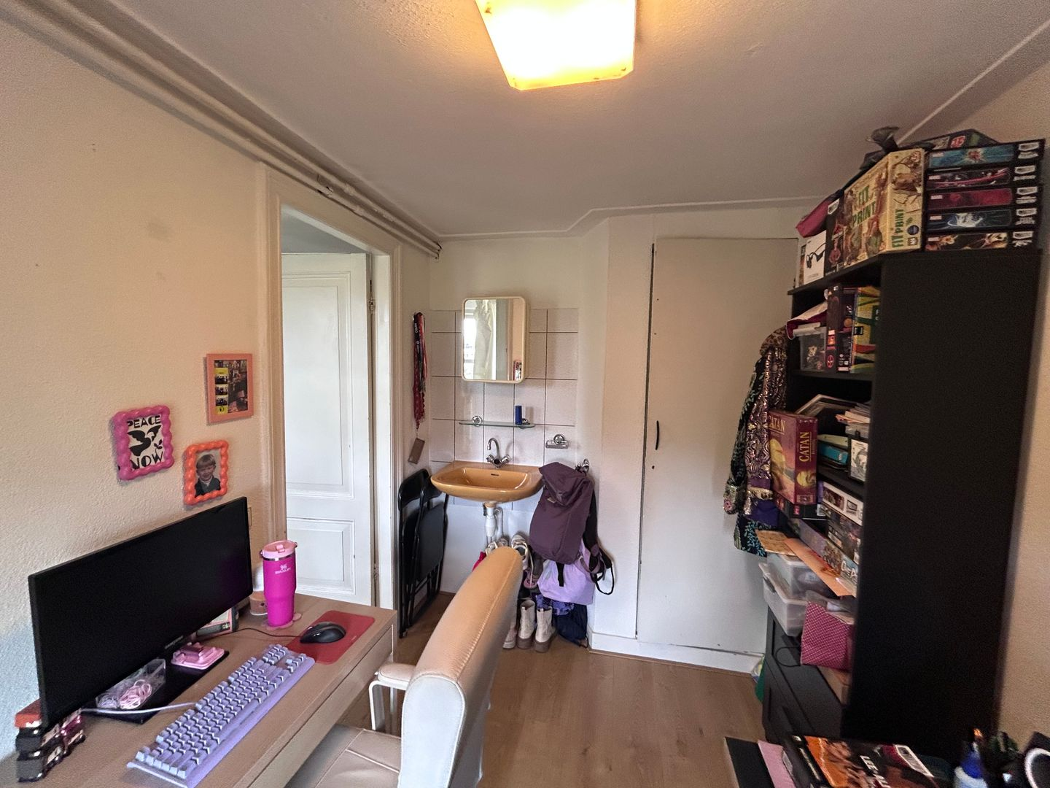

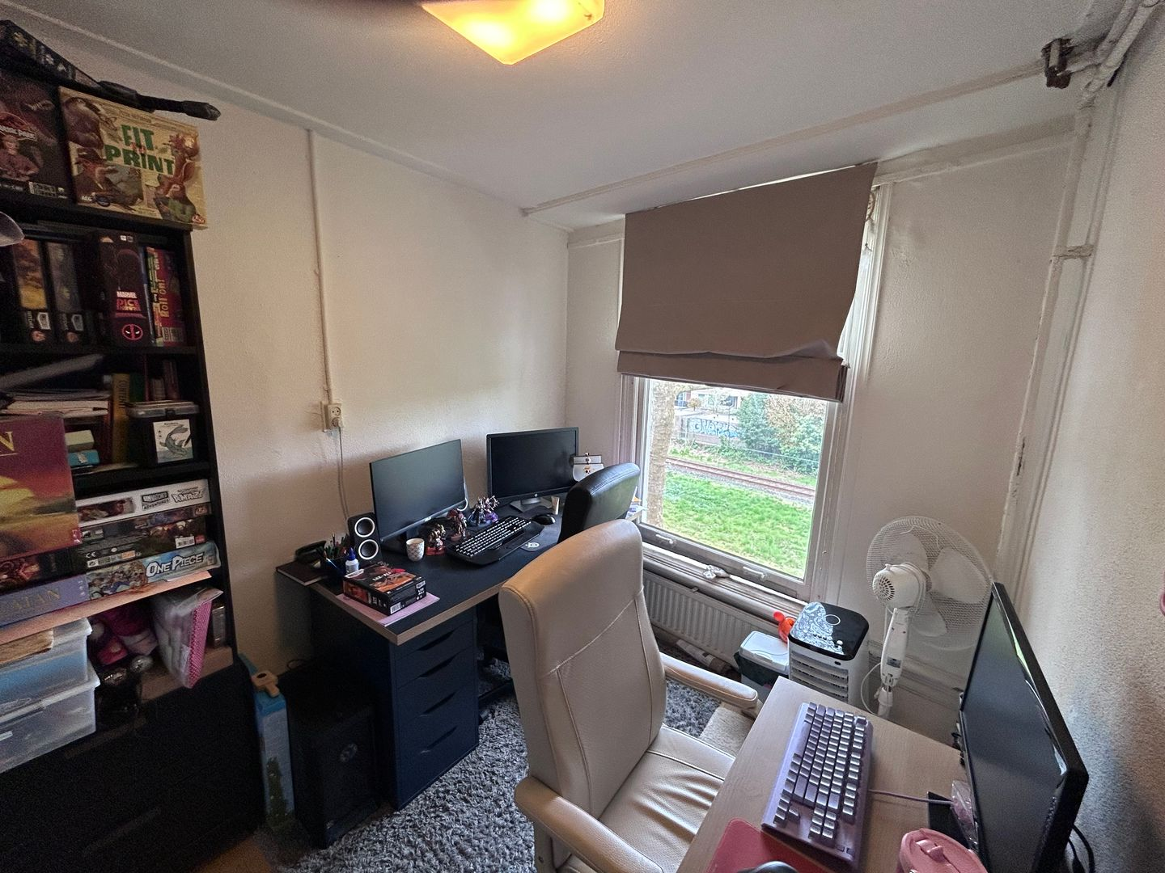

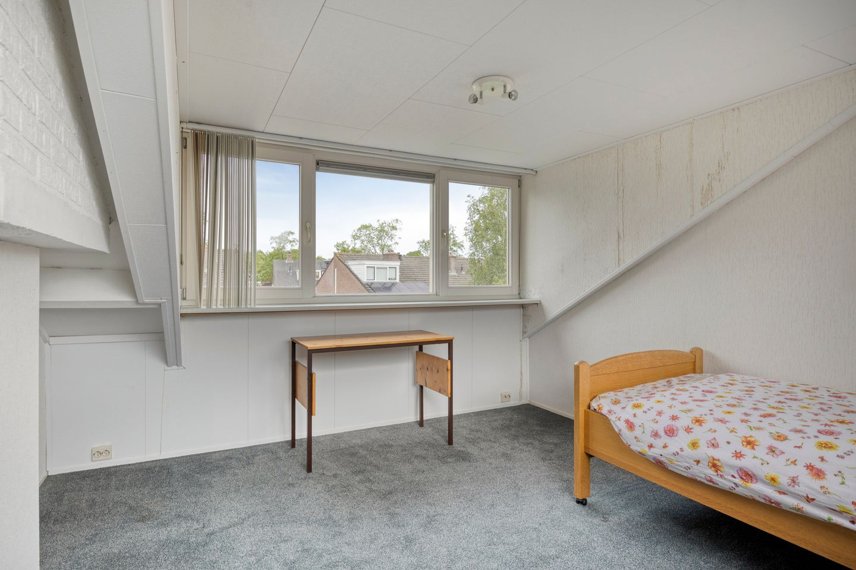

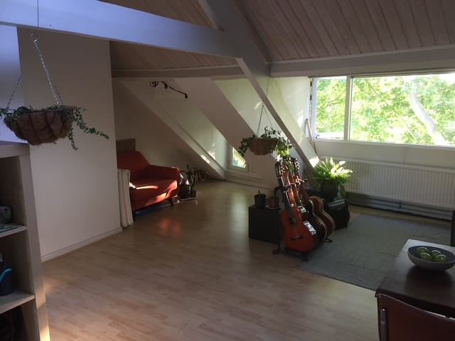

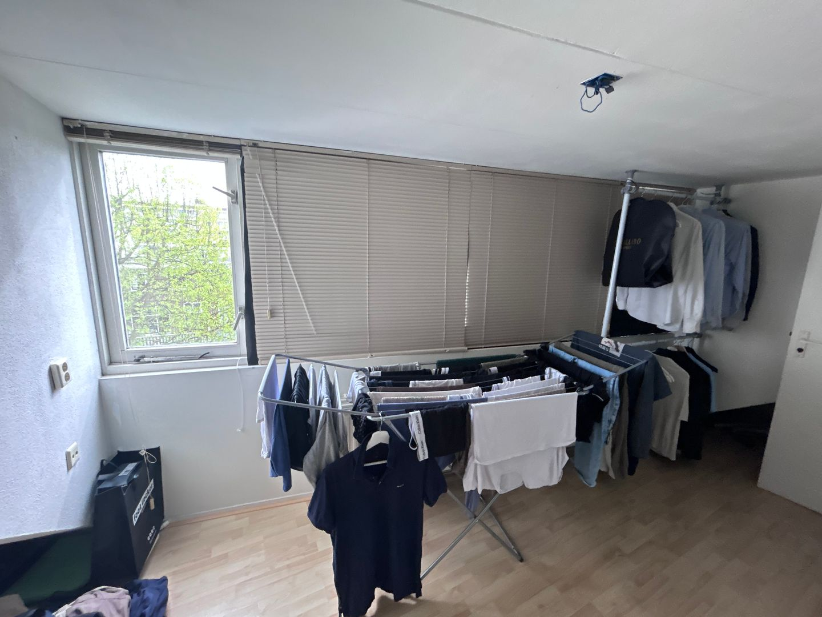

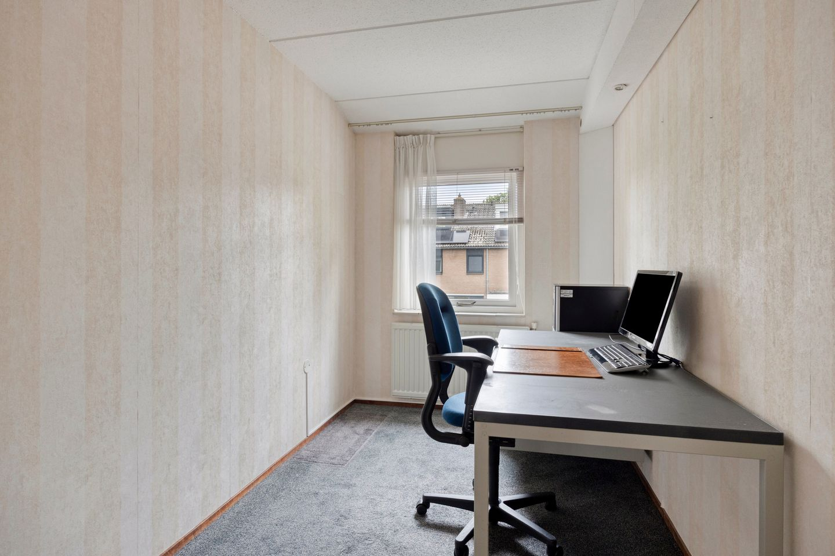

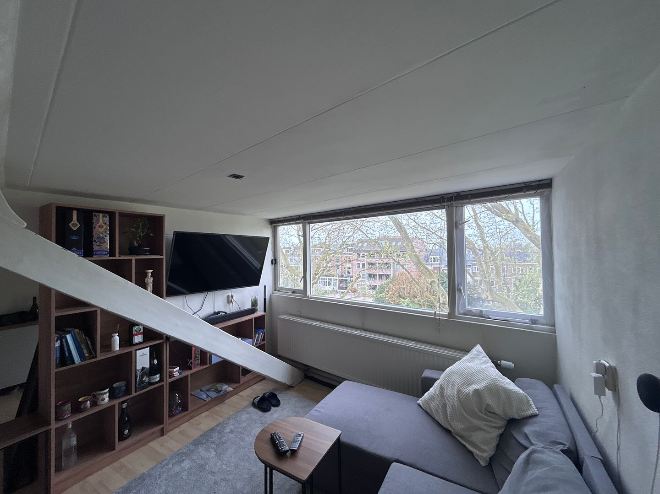

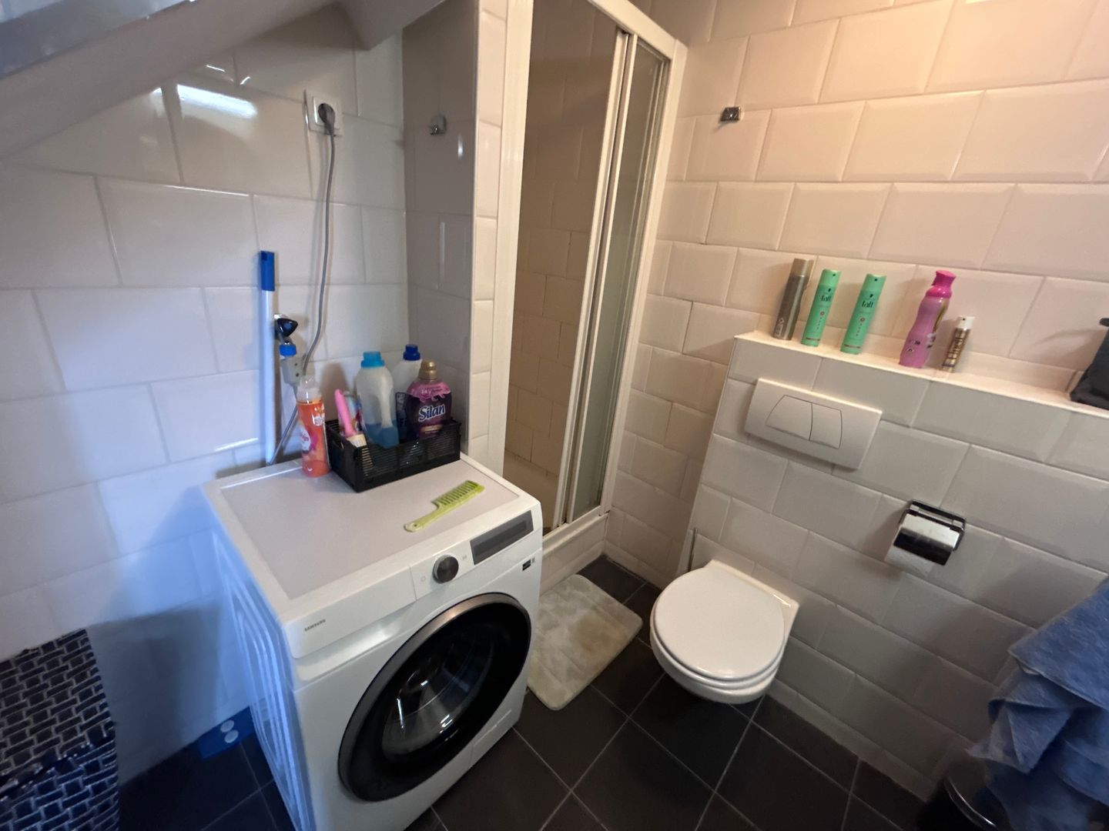

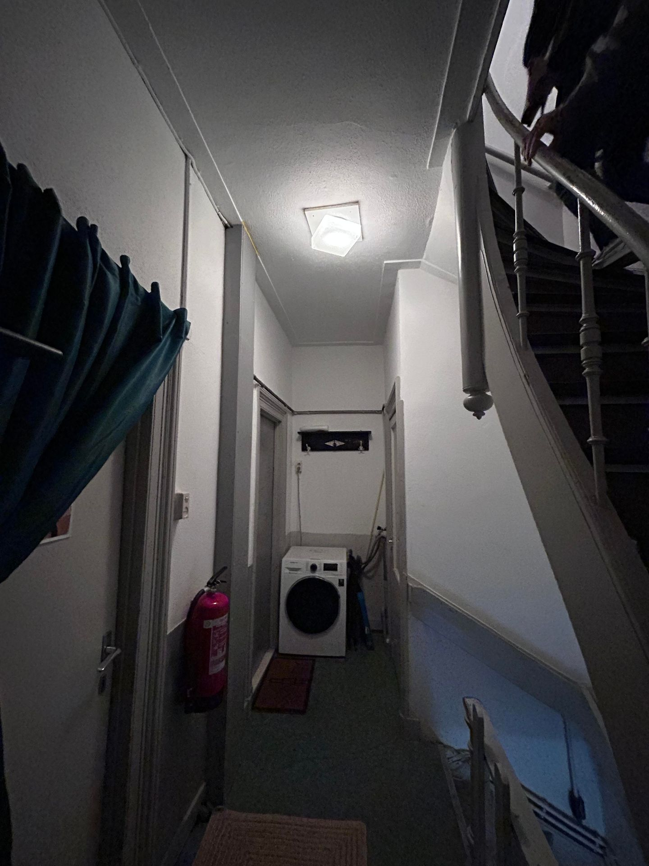

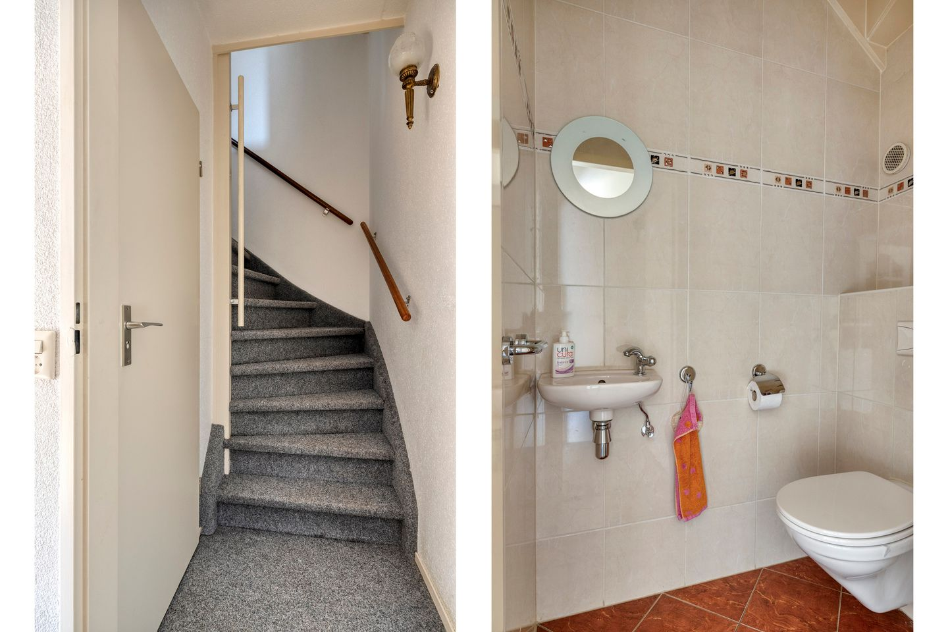

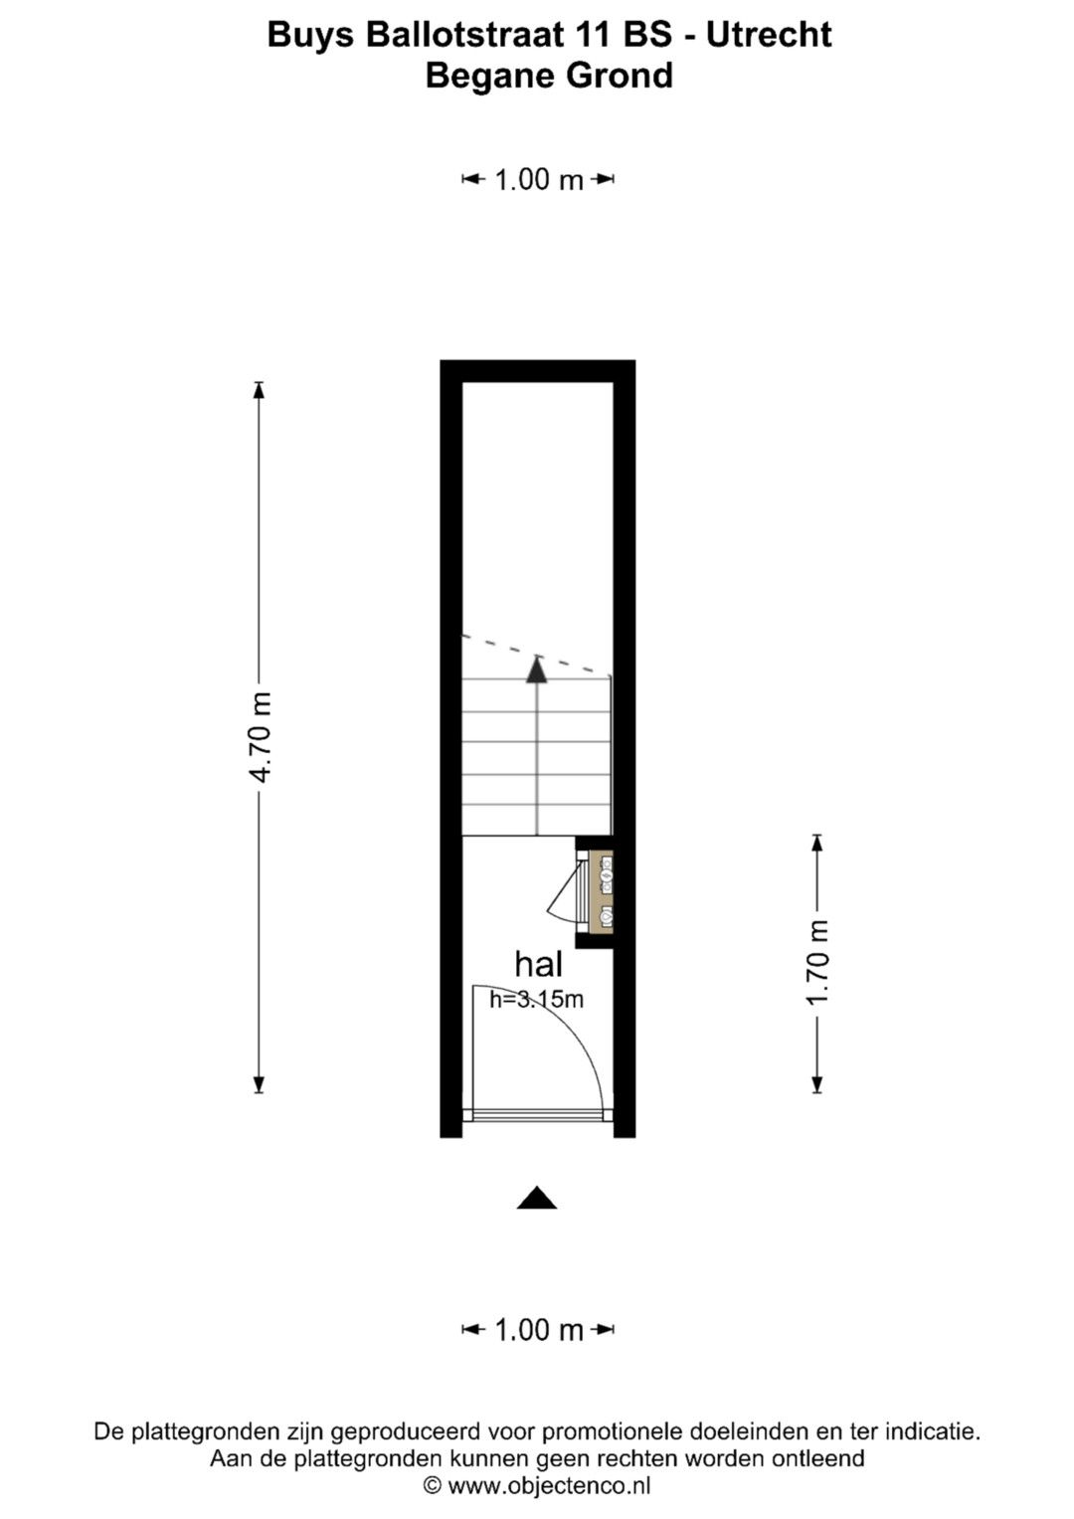

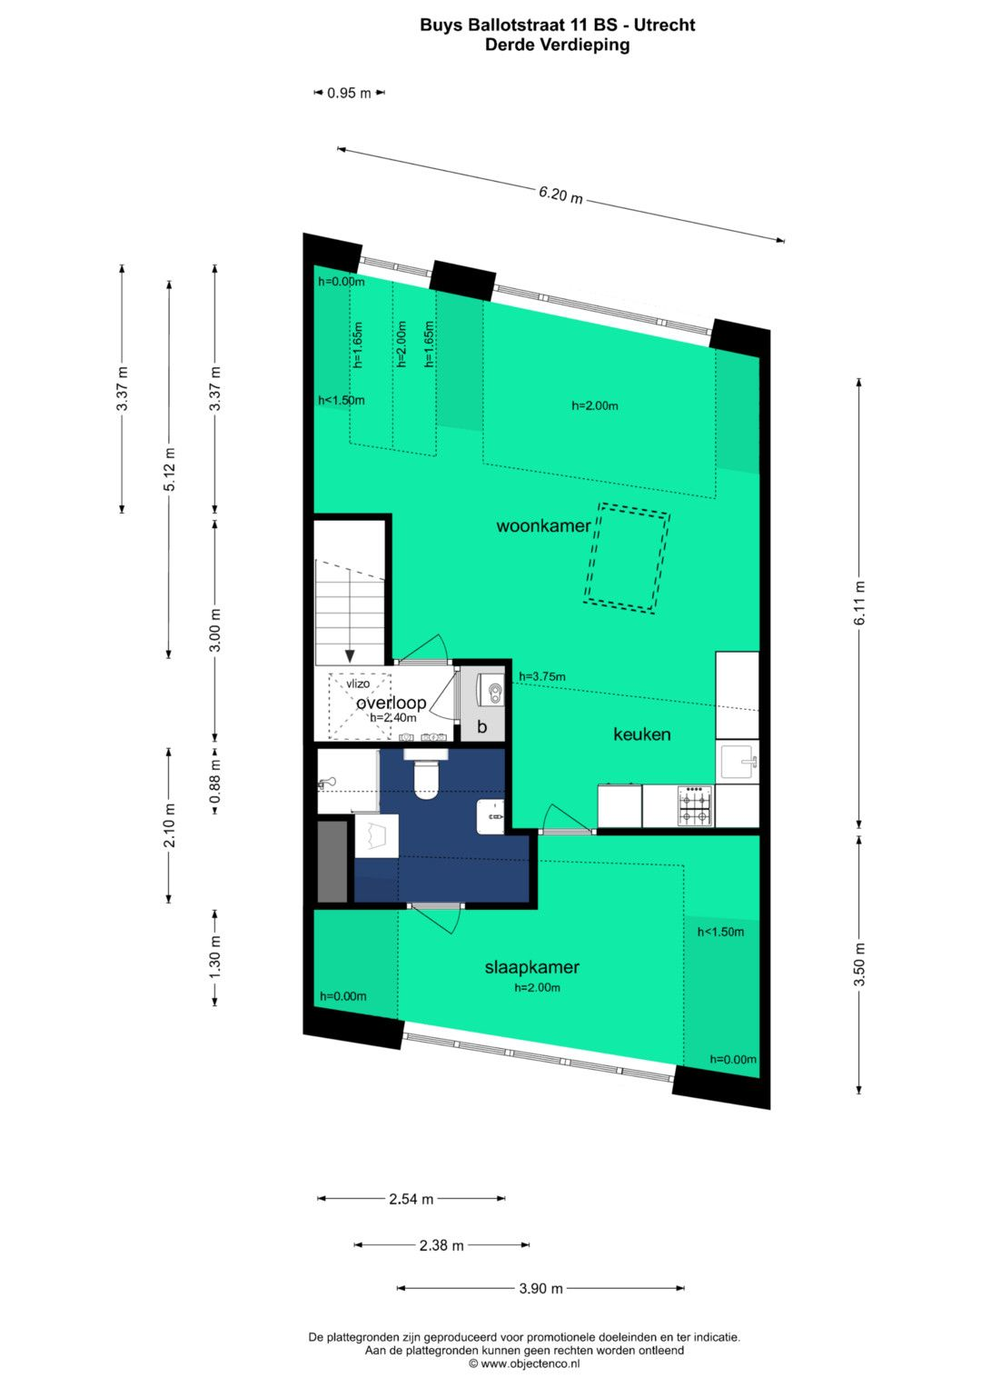

Groene Hilledijk 173-175 и Heer Arnoldstraat 64-66, Rotterdam
3073 AB • Район Bloemhof (Feijenoord), Роттердам-Юг • Южная Голландия
Цена | € 2.825.000 k.k.
Доход от аренды | € 202.902,32 в год (жильё € 146.226 + € 1.500 эксплуатационных, коммерция € 56.676 без НДС)
Доходность (BAR) | ≈ 7,2 % годовых от запрашиваемой цены
Общая площадь | ≈ 1.044 м² (по данным BAG — 1.345 м²)
Цена за м² | ≈ € 2.706/м²
Площадь участка | 340 м² (собственная земля)
Тип объекта | инвестиционный: жилой квартал с торговыми помещениями — 10 квартир и 5 коммерческих помещений
Год постройки | 1926; жилая часть полностью реновирована в 2016 году
Энергетический класс | жильё: 8 квартир — класс A, 2 квартиры — класс B
Право на землю | собственная земля (eigen grond)
Адреса | 13 муниципальных адресов: 10 жилых и 3 коммерческих
Арендаторы | 11 арендаторов; коммерческие помещения — Liman Home Decor и SunSet Clinics
Передача | по согласованию; задаток 10 % от цены нотариусу в течение 4 недель
Ссылка | https://www.fundainbusiness.nl/en/belegging/rotterdam/object-89779774-groene-hilledijk-173-175/

О ГОРОДЕ И РАЙОНЕ
📍 Rotterdam — Bloemhof (Feijenoord)
Роттердам (Rotterdam) — второй по величине город Нидерландов с населением около 670.000 человек и крупнейший морской порт Европы. Город остаётся ключевым логистическим, промышленным и торговым центром страны; последние два десятилетия он активно перестраивается, а южный берег Мааса — предмет масштабной программы обновления жилого фонда.
Объект расположен в Блумхофе (Bloemhof) — жилом районе Роттердам-Юга в составе округа Фейеноорд, застроенном преимущественно в 1920-е годы. Groene Hilledijk — одна из главных торговых улиц юга города с плотным пешеходным потоком и непрерывной линией магазинов на первых этажах. Район хорошо связан с центром метро и трамваем, рядом стадион De Kuip и парк Zuiderpark. Сочетание торговой улицы и жилых верхних этажей делает такие кварталы типичным объектом арендных инвестиций.
ОПИСАНИЕ ОБЪЕКТА
Угловой жилой квартал 1926 года постройки на пересечении Groene Hilledijk и Heer Arnoldstraat: десять квартир и пять коммерческих помещений в одном комплексе, всего тринадцать муниципальных адресов. Объект продаётся целиком, участок площадью 340 м² находится в собственности.
Жилая часть полностью реновирована в 2016 году: современная отделка, энергетические классы A (восемь квартир) и B (две квартиры). Шесть квартир относятся к адресам по Groene Hilledijk, четыре — по Heer Arnoldstraat; в обеих группах есть как одноуровневые, так и двухуровневые верхние квартиры.
Коммерческая часть занимает первые этажи вдоль торговой улицы. Крупнейшее помещение — представительный магазин площадью около 216 м² со складом 68 м², арендатор Liman Home Decor. Второй блок площадью около 103 м² со складом 44 м² занимает студия загара SunSet Clinics. Совокупный арендный доход комплекса составляет около € 202.902 в год при одиннадцати арендаторах.
СОСТАВ ОБЪЕКТА
• 10 жилых квартир: 6 по адресам Groene Hilledijk и 4 по Heer Arnoldstraat
• В каждой группе — одноуровневые квартиры и двухуровневые верхние квартиры
• Коммерческое помещение Groene Hilledijk 173B/175: ≈ 216 м² торговой площади и ≈ 68 м² склада
• Коммерческие помещения Groene Hilledijk 177B и Heer Arnoldstraat 64/66: ≈ 103 м² и ≈ 44 м² склада
• Всего 13 муниципальных адресов: 10 жилых и 3 коммерческих
• Общая площадь: ≈ 1.044 м²; по данным реестра BAG — 1.345 м²
ТЕХНИЧЕСКИЕ ХАРАКТЕРИСТИКИ
• Год постройки: 1926, кирпичный угловой квартал
• Жилая часть полностью реновирована в 2016 году
• Энергетические сертификаты жилой части: 8 × класс A, 2 × класс B
• Энергетический сертификат для коммерческой части не предоставлен
• Состав инженерных систем и состояние кровли в листинге не раскрыты
• Покупатель самостоятельно организует техническое обследование объекта
АРЕНДА И ДОХОДНОСТЬ
• Совокупный арендный доход: € 202.902,32 в год
• Жилая часть: € 146.226 в год за 10 квартир плюс € 1.500 эксплуатационных платежей
• Коммерческая часть: € 56.676 в год за 5 помещений, без НДС
• Арендаторов: 11; известные коммерческие арендаторы — Liman Home Decor и SunSet Clinics
• Валовая начальная доходность к запрашиваемой цене: ≈ 7,2 %
• Сроки окончания договоров в листинге не приводятся; обезличенные договоры предоставляются по запросу
• Контакты с арендаторами напрямую не допускаются, осмотр — только через брокера
УЧАСТОК И КАДАСТР
• Площадь участка: 340 м² собственной земли
• Кадастровые данные: муниципалитет Charlois, секция F, номера 1871, 1872, 1873 и 1874
• Кадастровые участки не разделены между собой
• Право застройки (erfpacht) не применяется
• Разделение на квартирные права в листинге не указано — уточняется по документам
РАСПОЛОЖЕНИЕ И ДОСТУПНОСТЬ
• Groene Hilledijk — одна из главных торговых улиц Роттердам-Юга
• Район Bloemhof в составе округа Feijenoord, застройка 1920-х годов
• Плотный пешеходный поток и непрерывная линия магазинов на первых этажах
• Связь с центром города метро и трамваем
• Поблизости стадион De Kuip и парк Zuiderpark
• Выезды на кольцевую и федеральные трассы — в нескольких минутах на автомобиле
ОСОБЕННОСТИ И СТАТУС
• Объект в арендованном состоянии, жилая и коммерческая части сдаются раздельно
• Реновация 2016 года снижает объём капитальных затрат на старте
• Задаток: 10 % от цены покупки нотариусу в течение 4 недель
• Внутренний осмотр — по предварительному согласованию с брокером
• Информация листинга носит предварительный характер и не является офертой
• Брокер: Haver Real Estate (F. Haver), тел. 010-213 1231

